Министерство образования и науки Российской Федерации

**Волжский политехнический институт (филиал) федерального государственного бюджетного образовательного учреждения высшего образования «Волгоградский государственный технический университет»**

**(ВПИ (филиал) ВолгГТУ)**

*Инженерно-экономический факультет*

Факультет «______________________________________________________»

*Информатика и технология программирования*

Кафедра «_________________________________________________________»

**ЛАБОРАТОРНАЯ РАБОТА №1**

*Конструирование программного обеспечения*

по дисциплине «___________________________________________________»

Анализ осуществимости проекта

на тему____________________________________________________________

__________________________________________________________________

__________________________________________________________________

__________________________________________________________________

*Чурзина Екатерина Олеговна*

Студент___________________________________________________________

(имя, отчество, фамилия)

*ВИП-408*

Группа________________________

Оценка ______________________

(в баллах)

*доц. Абрамова О. Ф.*

Проверил ________________________ ___________________________

(подпись и дата подписания) (долж., инициалы и фамилия)

Волжский, 2018 г.

В институте существует хороший компьютерный парк. Есть внутренняя сеть как в рамках лаборатории, так и в рамках корпуса. Есть сеть интернет как индивидуально, так и су четом программных комплексов. Устойчивая сеть, претензий к трафику нет. Кафедра занимается обучением студентов ВИТ. В рамках освоения дисциплин требуется достаточно объемная работа, которая состоит из разделов: теоретическая часть, практическая часть, графические материалы, научная часть (деятельность студентов, выполненная дополнительно к основному заданию. Статьи, конкурсы, публикации). Такие итоговые работы чаще всего называются курсовыми, выполняются в течение семестра. Такие работы хранятся в архиве на кафедре в отдельной комнате. Там материалы хранятся в печатном и электронном виде на диске. В независимости от дисциплины курсовая работа содержит 3 части: теория, практика, публикация. + может быть графический материал. В течение семестра руководитель курсовых работ (преподаватель) в некоторых случаях выступает как консультант, руководитель бакалаврской работы. Может участвовать в проверке работ студентов, выдавать доп литературу. Основная деятельность возложена на руководителя курсовой. Он назначает доп дни для встречи со студентами, где студент предоставляет всю собранную информацию (как в электронном, так и в печатном виде). В эл виде не очень удобно выполнять проверку при очной встрече. До встречи можно проверить, если работу студент скинул преподавателю на проверку. Это более предпочтительный вариант. Устное общение не очень продуктивно, нет положительного результата со стороны студента, тк он не усваивает претензии преподавателя. Преподавателем хотелось бы иметь инструмент – рабочее место, где будет доступ руководителю, научному консультанту и студенту, в рамках которого будет происходить мониторинг работы студента и непосредственно разработка. В рамках системы будет содержаться вся информация как для студента (для разработки), так и для преподавателя для проверки. Там будет список литературы по теме, набор методических, графических материалов, перечень описания программных разработок. Руководитель может как отследить все, так и добавить туда свой материал, чтобы студенту было, с чем работать. Включая похожие теоретические работы. Также в рамках системы у студента должна быть возможность сохранять свою работу по частям. В системе остается время добавления работы, фиксируется время нахождения в системе. Возможность у руководителя как проверки отдельных разделов и выставление замечаний (в виде отдельного сообщения, дописываются в саму работу – преподавателю все равно), у преподавателя возможность отслеживания, прочитал ли студент замечания или нет. Возможность структурировать замечания, чтобы студент отмечал, сделал он работу над ошибками в каком-то пункте или нет. У студента в рабочем кабинете есть возможность сохранения графического материала, у преподавателя возможность сохранять себе и просматривать. Информация об участии студента во внеучебных делах с тематикой. Возможность архивирования собранной информации в системе. По окончании учебного года или как работа сдана, работа архивируется. Студент не может изменить что-то в работе, преподаватель может посмотреть. Дизайн предложения был достаточно современный и минималистичный, с современными цветовыми решениями, без нелогичных сочетаний. Чем меньше информации, тем лучше (на стартовой странице, в рабочем кабинете). Вся доп информация была скрыта по разделам, но эта вложенность понятна интуитивно. Интерфейс должен быть понятен с точки зрения работающего с данных интерфейсом пользователя. Дополнительные фишки скрыты. Для преподавателя все просто (чтобы было понятно преподавателям с других кафедр). Реализован инструмент общения преподавателя со студентом и мб студентов между собой (не обязательно, но хотелось бы). Чат этот доступен и преподавателю, и студентам.

**Секретарь**

1. Постановка задачи (в краткой форме)

Реализовать систему, упрощающую взаимодействие студента и преподавателя и помогающую в разработке и проверке курсовых работ.

1. Стенограмма мозгового штурма

1. Провести исследование предприятия:

a.   Подразделения организации и предполагаемые пользователи системы.

Пользователи: студент, преподаватель, руководитель выпускной работы (Чурзина)

Подразделения: кафедра, студенты (Фролов)

b. Основные бизнес-процессы организации (все)

1. написание курсовой работы студентом: разработка практической, теоретической частей, публикация работы (Гречишникова)
2. сдача работы на проверку (Чурзина)
3. проверка курсовой работы преподавателем (Гречишникова)
4. обеспечение студентов необходимым материалом для написания работы (Маслова)
5. обсуждение ошибок (Гречишникова)
6. корректировка ошибок (Фролов)
7. назначение очной встречи (Фролов)
8. защита курсовой работы (Чурзина)
9. сдача работы в архив (Чурзина)

c.   Бизнес-процессы, подлежащие автоматизации

1. сдача работы на проверку
2. проверка курсовой работы преподавателем
3. обеспечение студентов необходимым материалом для написания работы
4. обсуждение ошибок
5. корректировка ошибок
6. назначение очной встречи
7. сдача работы в архив

d. Анализ существующего уровня автоматизации в организации (список программного обеспечения, используемого в компании; данные об использовании этих пакетов в каждом из подразделений организации)

В институте существует хороший компьютерный парк. Есть внутренняя сеть как в рамках лаборатории, так и в рамках корпуса. Есть сеть интернет как индивидуально, так и с учетом программных комплексов. Устойчивая сеть, претензий к трафику нет. (Чурзина)

2.     Провести предварительный анализ предприятия

В ходе анализа ответить на вопросы:

·         *Что произойдет с организацией, если система не будет введена в эксплуатацию?*

Студенты, минимально поддерживающие связь с преподавателем, не выйдут на должный профессиональный уровень, работа не будет достойно написана, что ухудшит общий рейтинг вуза. (Гречишникова)

·          *Какие текущие проблемы существуют в организации и как новая система поможет их решить?*

Ценные разработки студентов могут быть утеряны в связи утилизацией бумажных носителей по прошествии некоторого времени.  (Маслова) Преподаватели не имеют должной связи со студентами и не имеют возможности систематически контролировать этапы разработки курсового проекта, что в конце концов приводит к наслоению этапов разработки друг на друга. (Гречишникова)

Когда студент общается с преподавателем по поводу работы, он переходит с ним на более доверительные отношения, чувствует себя более уверенно. Соответственно, защита работы пройдет проще и без волнения для студента. (Чурзина)

·         *Каким образом система будет способствовать целям бизнеса?*

Руководство вуза сможет отслеживать успеваемость студентов и контролировать этапы разработки их курсовых работ. (Фролов)

·         *Требует ли разработка системы технологии, которая до этого не использовалась в организации?*

Требует, но при отсутствии системы критичных событий не произойдет.

3.     Выделить 3-4 программных аналога и проанализировать их с точки зрения похожих и уникальных функций.

asana, trello, crm-системы

4.     Определить ***общие требования к системе*** в текстовом виде, которые согласовываются с Заказчиком.

Определение *общих требований к системе* имеет цель – автоматизация разработки и хранения курсовых работ, а также упрощение взаимодействия студента с преподавателем. (Чурзина)

·        определить задачи, решаемые системой,

упростить работу преподавателей с файлами (Маслова)

упростить общение преподавателей со студентами (Фролов)

автоматизировать хранение работ (Гречишникова)

·        круг заинтересованных лиц в разработке системы,

Заведующий кафедры, все преподаватели кафедры, которые будут работать в системе, студенты, руководители дипломных работ (Чурзина)

1. Краткое описание проектных ограничений (бюджетных, временных и т.д.), которые важны для управления проектом (на основании мозгового штурма)

В первую очередь существуют бюджетные ограничения. К разработке системы нельзя привлечь сторонние организации из-за большого ценника на данный вид услуг. Вследствие этого, систему разрабатывать будут студенты под руководством преподавателей.

Так как в нашем вузе разработка web-приложений (чем скорее всего и будет являться разработка) изучается на 4 курсе, то для разработки данной системы у студентов будет недостаточно времени, потому что оно будет уходить на написание диплома.

1. Основные функции объекта (use case)

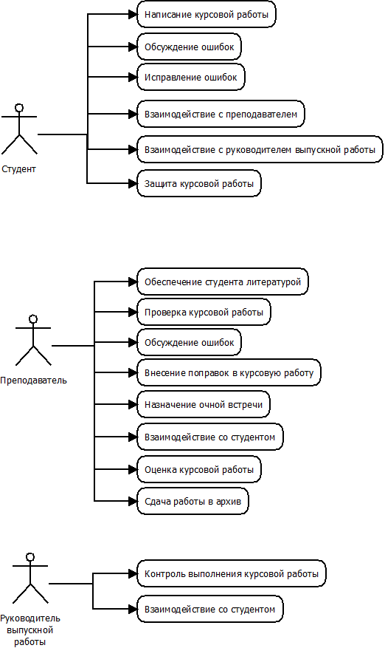

1. Основные бизнес-процессы объекта (таблица + IDF0)

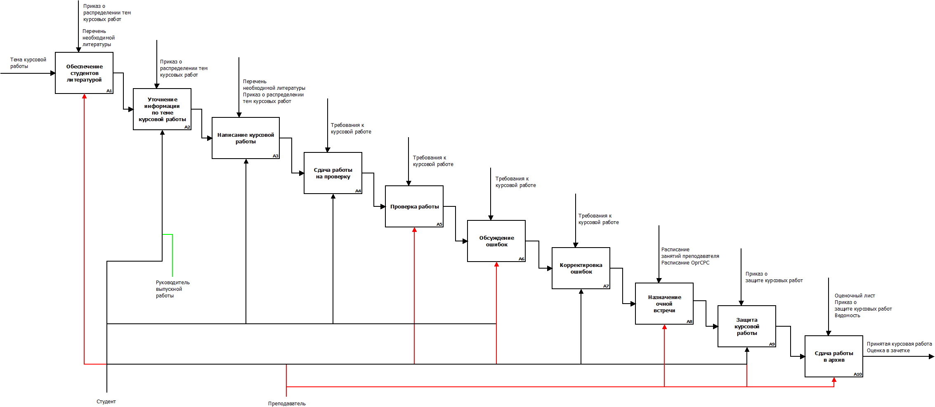

|  |  |  |  |  |  |
| --- | --- | --- | --- | --- | --- |
| Бизнес-процесс | Описание | Вход | Выход | Управляющий  элемент | Кто задействован |
| Обеспечение студентов литературой | Преподаватель выдает необходимую литературу студенту для написания курсовой работы | Тема курсовой работы | Список литературы | Приказ о распределении тем курсовых работ, перечень необходимой литературы | Студент, преподаватель |
| Уточнение информации по курсовой работе | Уточнение информации по курсовой работе у руководителя выпускной работы | Список литературы | Достоверные сведения и информация для написания курсовой работы | Приказ о распределении тем курсовых работ | Студент, руководитель выпускной работы |
| Написание курсовой работы | Написание курсовой работы студентом на основании списка литературы и полученной информации | Достоверные сведения и информация для написания курсовой работы | Черновой вариант курсовой работы | Приказ о распределении тем курсовых работ, перечень необходимой литературы | Студент |
| Сдача работы на проверку | Студент передает курсовую работу на проверку преподавателю | Черновой вариант курсовой работы | Черновой вариант курсовой работы у преподавателя | Требования к курсовой работе | Студент |
| Проверка работы | Преподаватель проверяет черновой вариант курсовой работы | Черновой вариант курсовой работы | Проверенная работа с поправками | Требования к курсовой работе | Преподаватель |
| Обсуждение ошибок | Обсуждение ошибок студента с преподавателем | Проверенная работа с поправками | Проверенная работа с поправками, информация об ошибках | Требования к курсовой работе | Студент, преподаватель |
| Корректировка ошибок | Исправление ошибок студентом | Проверенная работа с поправками | Исправленная курсовая работа | Требования к курсовой работе | Студент |
| Назначение очной встречи | Назначение преподавателем встречи со студентом | Курсовая работа | Курсовая работа [с поправками] | Расписание занятий преподавателя, расписание ОргСРС | Преподаватель, студент |
| Защита курсовой работы | Защита курсовой работы студентом перед комиссией | Итоговый вариант курсовой работы | Оценка в зачетке, сданная курсовая работа преподавателю | Приказ о защите курсовых работ | Студент, преподаватель, [руководитель выпускной работы] |
| Сдача работы в архив | Помещение курсовой работы в архив на кафедру | Оценка в зачетке, сданная курсовая работа преподавателю | Принятая курсовая работа, оценка в зачетке | Оценочный лист, приказ о защите курсовых работ, ведомость | Преподаватель |

1. Предложения по автоматизации бизнес-процессов предприятия (перечень)
2. сдача работы на проверку – вместо сдачи печатной версии работы преподавателю студент будет загружать работу в систему
3. проверка курсовой работы преподавателем – вместо внесения поправок ручкой в бумажную версию преподаватель будет писать комментарии по каждому разделу курсовой работы в системе
4. обеспечение студентов необходимым материалом для написания работы – также список литературы будет загружаться в систему
5. обсуждение ошибок – отсутствие необходимости очной встречи благодаря встроенному чату в системе
6. корректировка ошибок – сразу в системе, пометка выполненных работ над ошибками галочкой



1. назначение очной встречи – также это можно сделать в чате системы
2. сдача работы в архив – работа архивируется в системе, нет возможности ее редактировать, только просмотр